Тема. Здоров’я і харчування.
Практична робота. Вибір корисної їжі для здоров’я.
Мета. Розширити уявлення учнів про їжу, корисну та шкідливу для здоров’я. Вчити їх правильно харчуватися. Розвивати комунікативну та соціальну компетентності, виховувати свідоме відношення до свого здоров’я.
Хід уроку
І. Орг.момент. Органайзер.
Дзвоник всім нам дав наказ:
До роботи! Швидше в клас!
Будемо уважні та старанні всі,
Сядемо рівненько на місця свої.

ІІ. Оголошення теми і мети уроку.
- Прочитайте вислів, який належить давньогрецькому філософу Сократу.
«Ми живемо не для того, щоб їсти, але їмо для того, щоб жити»
- Як ви розумієте цей вислів?

ІІІ. Опрацювання нового матеріалу.
- Мотивація.
- Народна мудрість застерігає: «Щоб не трапилось біди, обережним будь завжди!»Це і буде девізом нашого уроку.
Зміст цієї мудрості давайте спробуємо розкрити у процесі роботи на уроці.

- Бесіда про продукти харчування.
- З чого складається їжа?
- Чому людина їсть?
- Яку їжу ви вживаєте?
- Що любите їсти найбільше?

- Розповідь вчителя про цінність продуктів харчування.
- Робота з підручником:
- робота над малюнком;
- опрацювання тексту (з переказом);
- вивчення правил харчування.
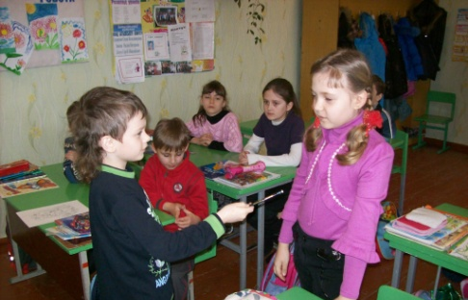
- Гра «Мікрофон»
Діти задають питання про гігієну харчування (перевіряється усвідомлення вивченого матеріалу)

Фізхвилинка

ІV. Закріплення вивченого матеріалу.

- Гра «Вгадай страву»
Вчитель сам підбирає кілька страв, описує їх. Учні повинні вгадати про яку страву йде мова.
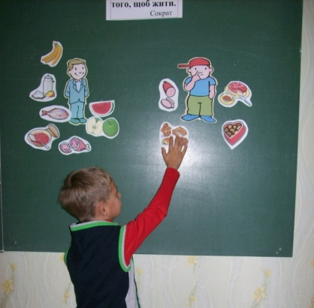
- Захист своїх рецептів.
Вдома учні готували рецепти своїх улюблених страв, оформлювали їх . Завдання – довести, що ця страва корисна для здоров’я.
(Виступи дітей)

- Практична робота. Вибір корисної їжі для здоров’я.
На дошці малюнки двох хлопчиків – худенького і товстенького. Між ними різні види їжі. Завдання: вийти до дошки і розділити їжу між хлопчиками – хто з них чим харчувався, довести свою думку.

- Робота в парах.
- Виберіть те меню, яке на вашу думку найкорисніше.
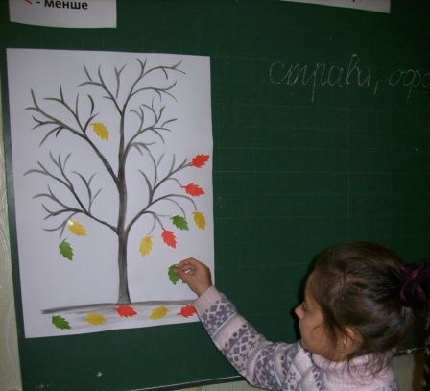
(Учитель роздає дітям картки з трьома видами меню)

V. Підсумок уроку.
- Як ви зрозуміли зміст народної мудрості, яку почули на початку уроку?

- Перед вами дерево. В мене на столі – листя з назвами продуктів. Вам треба повісити на дерево тільки листочки з назвами корисної їжі.

VІ. Домашнє завдання.
- Підготувати повідомлення про правила поведінки за столом.
- Повторити правила раціонального харчування.

Урок підготувала і провела вчителька початкових класів
Новотроїцької загальноосвітньої школи І-ІІІ ст.№ 4
Волноваського району Донецької області
Рудакова Лідія Володимирівна

